МІНІСТЕРСТВО ОСВІТИ І НАУКИ УКРАЇНИ

НАЦІОНАЛЬНИЙ ТЕХНІЧНИЙ УНІВЕРСИТЕТ УКРАЇНИ

«КИЇВСЬКИЙ ПОЛІТЕХНІЧНИЙ ІНСТИТУТ

імені ІГОРЯ СІКОРСЬКОГО»

Навчально-науковий фізико-технічний інститут

Кафедра інформаційної безпеки

Дисципліна «Криптографія»

Комп’ютерний практикум

Робота №2

Криптоаналіз шифру Віженера

Виконали: студенти гр. ФБ-12 Головко М. С. і Марчук І. С.

Київ – 2023

**Мета роботи:** Засвоєння методів частотного криптоаналізу. Здобуття навичок роботи та аналізу потокових шифрів гамування адитивного типу на прикладі шифру Віженера.

**Порядок виконання роботи:**

1. Уважно прочитати методичні вказівки до виконання комп’ютерного практикуму.
2. Самостійно підібрати текст для шифрування (2-3 кб) та ключі довжини r = 2, 3, 4, 5, а також довжини 10-20 знаків. Зашифрувати обраний відкритий текст шифром Віженера з цими ключами.
3. Підрахувати індекси відповідності для відкритого тексту та всіх одержаних шифртекстів і порівняти їх значення.
4. Використовуючи наведені теоретичні відомості, розшифрувати наданий шифртекст (згідно свого номеру варіанта).

**Хід роботи:**

1. Почали з того, що створили текстовий файл розміром 4 кб з якимось рандомним текстом (файл під назвою input_to_cipher.txt). Саме цей текст будемо шифрувати у першому завданні.

Написали в Python (пишемо цією мовою і далі) функцію шифрування шифром Віженера (у коді вона називається vigenere_cipher), яка приймає два аргументи – текст, який треба зашифрувати, і ключ, яким треба шифрувати. Якщо коротко, ця функція створює два масиви – один з букв відкритого тексту, другий масив складається з букв ключа (масив key_repeated, який до цього був стрінгом, в якому ключ записано стільки разів, скільки треба, щоб довжина стрінгу відкритого тексту була така сама, як довжина стрінгу повторюванного ключа). І потім кожна буква з масиву шифрується буквою з масиву ключа за відповідною формулою:

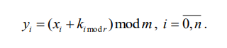

(функції ord і chr взаємнообернені, ord отримує букву і віддає ID цієї букви, а chr навпаки, отримує ID букви і віддає букву, в якої відповідне ID)

Тобто всього в нас вийшло 5 зашифрованих текстів:

1. r=2, ключ – «ма»

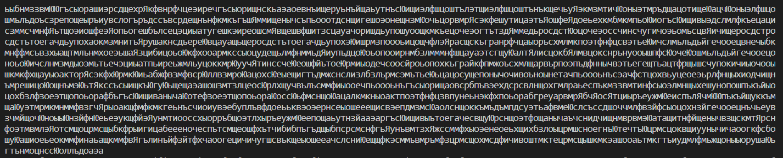

1. r=3, ключ – «мяу»

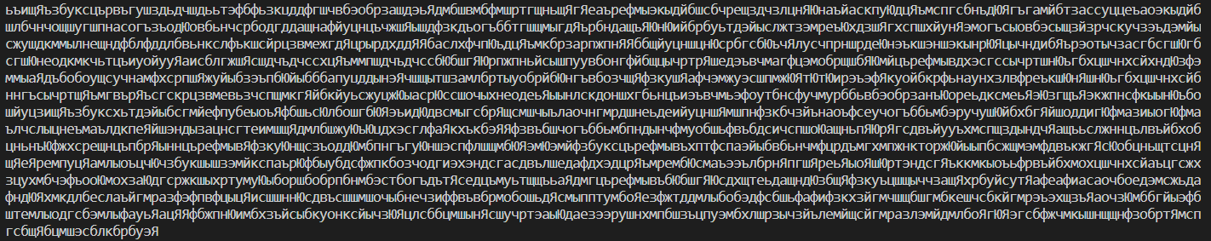

1. r=4, ключ – «котя»

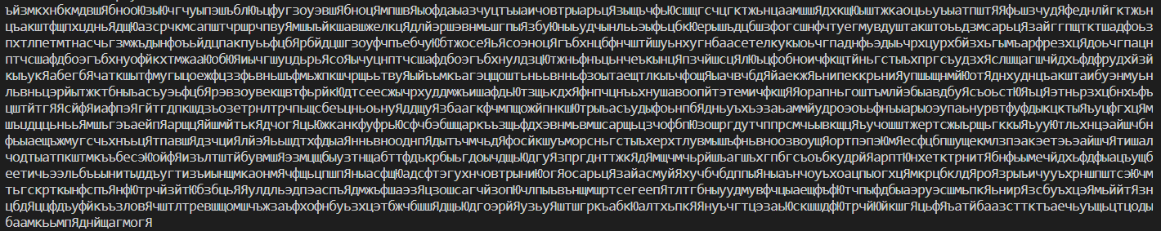

1. r=5, ключ – «арбуз»

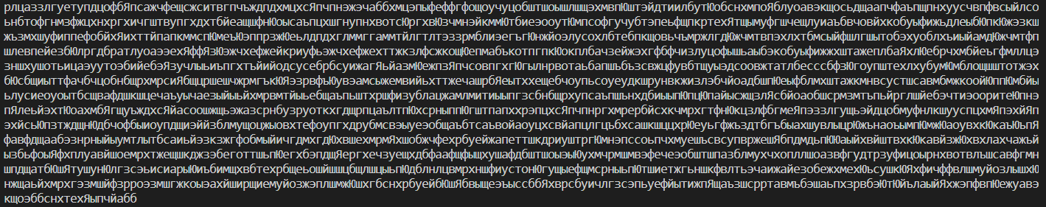

1. r=16, ключ – «глагольствование»

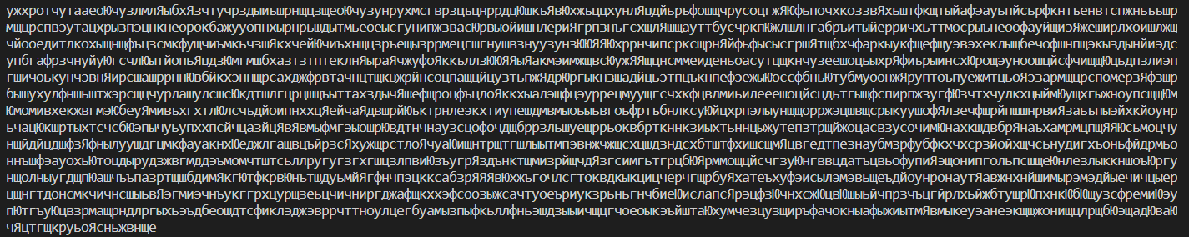

1. Перейдемо до індексів відповідності. Індекс відповідності рахується за наступною формулою:

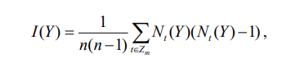, де $N_{t}(Y)$– кількість появ букви t в тексті.

Щоб знайти індекси відповідності для відкритого тексту, а також для всіх зашифрованих текстів, взяли з попередньої нашої лаби спочатку функцію find_freq, яка створює словник, де ключами є букви, а їхніми значеннями є кількість появи цих букв у тексті (або у шифртексті), тобто ми знайшли кількості появи в тексті букв. І потім створили функцію calc_IC, яка приймає як аргументи словник (той самий словник з кількостями появи букв) і кількість усіх букв у тексті (у нашому випадку всюди: і в відкритому тексті, і у всіх шифртекстах кількість всіх букв буде однакова).

Ось такі значення індексів відповідності у нас вийшли (перше значення – для відкритого тексту, а далі показані індекси відповідності відповідно для r=2, r=3, r=4, r=5, r=16):

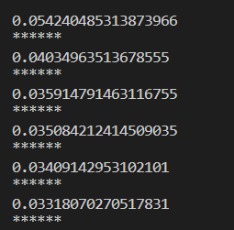

Також ми порахували значення математичного очікування індексів відповідності за наступною формулою:

, де $p_{t}$– імовірність появи літери t у мові.

Для цього створили функцію theoretical_ic, яка приймає як аргументи словник кількостей появи букв у тексті і кількість всіх букв у тексті.

На наступному скріні показані спочатку значення індексів відповідності (які ми вже порахували, з попереднього скріна), а після кожного з них записане їхнє математичне очікування:

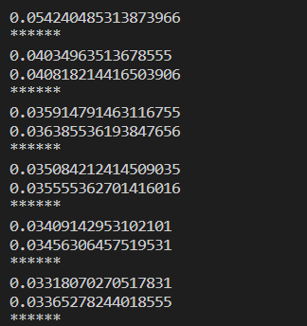

Для відкритого тексту математичне очікування індексу відповідності ми порахували, користуючись текстом з попередньої лаби (той великий текст без пробілів) і це теоретичне значення (MI) співпало з практичним значенням (I). Тобто ми в наш код з першої лаби закинули формулу theoretical_ic і порахували його там (потім видалили цю функцію і взагалі зайві рядки):

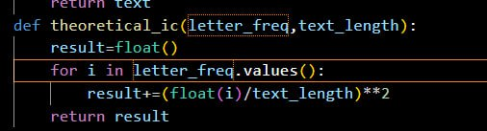



Ось таке значення MI в нас вийшло для більшого тексту:



А таке значення індексу відповідності в нас було:



Тобто теоретичне значення індексу відповідності співпало з практичним.

Для зручності, занесемо отримані дані в таблицю і діаграму:

|  |  |  |  |
| --- | --- | --- | --- |
|  | Відкритий текст | r=2 | r=3 |
| Значення I | 0.054240485313873966 | 0.04034963513678555 | 0.035914791463116755 |
| Значення MI | 0.05492834774381558 | 0.040818214416503906 | 0.036385536193847656 |
|  | r=4 | r=5 | r=16 |
| Значення I | 0.035084212414509035 | 0.03409142953102101 | 0.03318070270517831 |
| Значення MI | 0.035555362701416016 | 0.03456306457519531 | 0.03365278244018555 |

Таблиця 1. Значення індексів відповідності і їхніх математичних очікувань

Діаграма 1. Індекси відповідності і їхні математичні очікування для різних r

Можна побачити, що значення індексу відповідності і його математичного очікування спадає зі збільшенням r. Це зумовлено тим, що зі збільшенням довжини ключа, по-перше, сам ключ стає більш складним (відповідно, і сам шифр стає складнішим теж), а по-друге, коли ключ стає довшим, відбувається менше повторень цього ключа, тому шаблон шукати важче.

1. Отже, в нас перший варіант, беремо зашифрований текст з цього варіанту і закинемо його у файл test.txt. Для знаходження довжини ключа шифрування, яким був зашифрований цей текст, ми обрали перший алгоритм, що був наданий у теоретичних відомостях:

1) Для кожного кандидата r = 2,3,... розбити шифртекст Y на блоки .

2) Обчислити значення індексу відповідності для кожного блоку.

3) Якщо сукупність одержаних значень схиляється до теоретичного значення I для даної мови, то значення r вгадане вірне. Якщо сукупність значень схиляється до значення $I_{0}= \frac{1}{m}$, що відповідає мові із рівноімовірним алфавітом (у нашому випадку це $\frac{1}{32}=0,03125)$, то значення r вгадане неправильно.

Отже, зробили функцію calc_IC_block, яка приймає як аргументи зашифрований текст і значення r. Значення r надається для того, щоб розуміти, на які блоки треба розділяти текст (тобто, якщо наприклад r=5, то треба у блок додавати букви із кроком у 5). У методичних вказівках зазначено, що треба перевіряти довжини щонайменше до r=30, тому так і зробимо:

for i in range (2,31):

print(i,"=",calc_IC_block(text,i))

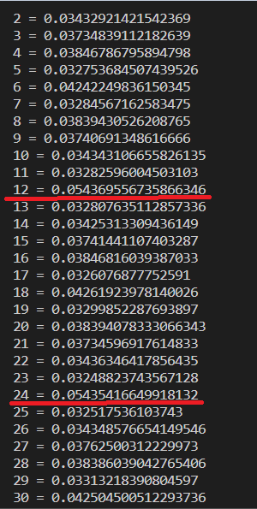

Нас цікавлять значення, які схиляються до теоретичного значення I для даної мови, тобто десь 0.054240485313873966. На скріні вже можна побачити, що ці значення I приймає при r=12 та r=24. Занесемо отримані дані в таблицю і діаграму:

|  |  |
| --- | --- |
| r | Середнє I |
| 2 | 0.03432921421542369 |
| 3 | 0.03734839112182639 |
| 4 | 0.03846786795894798 |
| 5 | 0.032753684507439526 |
| 6 | 0.04242249836150345 |
| 7 | 0.03284567162583475 |
| 8 | 0.03839430526208765 |
| 9 | 0.03740691348616666 |
| 10 | 0.034343106655826135 |
| 11 | 0.03282596004503103 |
| 12 | 0.054369556735866346 |
| 13 | 0.032807635112857336 |
| 14 | 0.03425313309436149 |
| 15 | 0.03741441107403287 |
| 16 | 0.03846816039387033 |
| 17 | 0.0326076877752591 |
| 18 | 0.04261923978140026 |
| 19 | 0.03299852287693897 |
| 20 | 0.038394078333066343 |
| 21 | 0.03734596917614833 |
| 22 | 0.03436346417856435 |
| 23 | 0.03248823743567128 |
| 24 | 0.05435416649918132 |
| 25 | 0.032517536103743 |
| 26 | 0.034348576654149546 |
| 27 | 0.03762500312229973 |
| 28 | 0.038386039042765406 |
| 29 | 0.03313218390804597 |
| 30 | 0.042504500512293736 |

Таблиця 2. Середні I для блоків зашифрованого тексту

Діаграма 2. Середні I для блоків зашифрованого тексту

Тобто, можемо припустити, що довжина ключа шифрування дорівнює або 12, або 24 (примітка: ми перевіряли цей код на наших інших шифртекстах, які ми до цього самі зашифрували, знаючи ключ, і воно працює. Наприклад, коли r=5, теж показується теоретичне значення I:

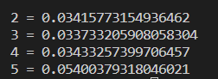)

Тепер будемо намагатися дізнатися, що саме за ключ. Його розшифрування зводиться до серії розшифрувань шифрів Цезаря. Тобто ми беремо кожний блок тексту, дивимось, яка буква там частіше всього зустрічається, і припускаємо, що це буква «о» (тому що вона частіше всього зустрічається в тексті російською). Після цього знаходимо ключ за формулою:

, де y* - це буква, яка частіше всього зустрічається у шифртексті, а x* - це буква, яка частіше всього зустрічається в мові. Для цього написали функцію get_key, яка приймає як аргументи зашифрований текст і значення r. Проте цей код видав отаке:



Щось схоже на слово, але не дуже (адже в методичних вказівках було зазначено, що ключ повинен бути змістовним). Знову ж таки, ми перевіряли цю функцію на нашому іншому тексті, який ми зашифрували самі (r=5, наприклад):

print(get_key(crypto5,5))

